| **Archives publiques de l’Ontario** |  |
| --- | --- |
| Guide de recherche 214  Planification de l’aménagement du territoire dans les municipalités  Dernière mise à jour : septembre 2020 | |

Cette photographie est: Nouvel hôtel de ville, Ottawa, 1959, RG 65-35-3, 11764-X3520, Photographies de promotion touristique


Nouvel hôtel de ville, Ottawa, 1959

RG 65-35-3, 11764-X3520

Photographies de promotion touristique

Dans le présent guide 2

Où puis-je trouver ces documents? 3

Que dois-je faire pour commencer? 3

Les documents 3

1. Lois et règlements 3

2. Élaboration des politiques et des programmes 4

3. Approbation des plans municipaux et des règlements de zonage 4

4. Aménagement des nouvelles collectivités 5

5. Rénovation urbaine 6

6. Recherche liée à l’aménagement 6

7. Soutien aux municipalités et aux autorités locales en matière d’aménagement 6

Y a-t-il des documents connexes? 7

Comment accéder aux descriptions en ligne? 8

Pour nous joindre 9

# Dans le présent guide

Ce guide contient des renseignements sur les documents du ministère des Affaires municipales et du Logement (et de ses prédécesseurs) concernant son rôle dans l’aménagement du territoire dans les municipalités et les activités qui y sont liées.

Le gouvernement provincial a commencé à participer à l’aménagement du territoire au niveau municipal en 1912. À l’époque, le gouvernement exigeait que les municipalités présentent des plans de lotissement résidentiel ou industriel à la Commission ontarienne des affaires municipales et du réseau ferroviaire aux fins d’examen et d’approbation. La participation du gouvernement s’est accrue et les priorités ont changé au fil des ans. Le ministère de la Planification et du Développement (Department of Planning and Development), le premier prédécesseur du ministère des Affaires municipales et du Logement, a été créé en 1944. La participation du gouvernement a diminué depuis les années 1980.

* Veuillez noter : Ce guide contient des liens vers des renseignements trouvés dans notre Base de données des descriptions des documents d’archives en ligne. Sur notre site Web, cette base de données se trouve sous la rubrique « Accédez à nos collections ».  Si vous utilisez une version papier de ce guide, rendez-vous à la page 8 pour obtenir plus de renseignements sur la manière de trouver ces descriptions en ligne.

# Où puis-je trouver ces documents?

Vous devrez vous rendre aux Archives pour consulter les documents décrits dans le présent guide. Veuillez communiquer avec nous à l’avance pour faire une demande. Les documents de bibliothèque peuvent être disponibles dans les bibliothèques publiques.

Certains documents sont assujettis à la *Loi sur l’accès à l’information et la protection de la vie privée*. Ces renseignements figurent dans les descriptions en ligne. Communiquez avec nous pour savoir comment demander l’accès à ces documents.

Les documents rédigés après les années mentionnées dans ce guide et dans les descriptions en ligne sont conservés par le ministère des Affaires municipales et du Logement. Pour obtenir les coordonnées des personnes-ressources, consultez le site Web du Ministère : <https://www.ontario.ca/fr/page/ministere-des-affaires-municipales-et-du-logement>.

# Que dois-je faire pour commencer?

Si vous recherchez des documents d’aménagement relatifs à une municipalité ou à un projet donné, vous aurez besoin du nom de la municipalité, ainsi que du nom du projet et des années pendant lesquelles il s’est déroulé.

# Les documents

Les renseignements sur les documents dont nous disposons sont classés selon la fonction ou l’activité d’aménagement suivante :

* Lois et règlements
* Élaboration des politiques et des programmes
* Approbation des plans municipaux et des règlements de zonage
* Aménagement des nouvelles collectivités
* Rénovation urbaine
* Recherche liée à l’aménagement
* Soutien aux municipalités et aux autorités locales en matière d’aménagement

## Lois et règlements

Les lois qui concernent l’aménagement du territoire local comprennent la *Loi sur les municipalités*, la *Loi sur l’aménagement du territoire* et la *Loi sur la Commission des affaires municipales de l’Ontario*. Les documents énumérés ci-dessous documentent l’évolution de ces lois et des règlements connexes, et la manière dont le gouvernement a traité les questions juridiques liées à ces lois.

* Dossiers relatifs aux lois sur l’aménagement communautaire et aux conseils juridiques, de 1968 à 1999 : afin d’obtenir des renseignements sur ces documents et sur la façon de les consulter, [cliquez ici pour voir la description de la série RG 19-90](http://ao.minisisinc.com/scripts/mwimain.dll/144/ARCH_DESC_FACT/FACTSDESC/REFD+RG+19-90?SESSIONSEARCH).[1]
* Dossiers de correspondance au sujet de la *Loi sur l’aménagement du territoire des municipalités*, de 1972 à 1994 : afin d’obtenir des renseignements sur ces documents et sur la façon de les consulter, [cliquez ici pour voir la description de la série RG 19-105](http://ao.minisisinc.com/scripts/mwimain.dll/144/ARCH_DESC_FACT/FACTSDESC/REFD+RG+19-105?SESSIONSEARCH).
* Lois relatives au ministère des Affaires municipales et du Logement, de 1948 à 2008 : afin d’obtenir des renseignements sur ces documents et sur la façon de les consulter, [cliquez ici pour voir la description de la série RG 19-39](http://ao.minisisinc.com/scripts/mwimain.dll/144/ARCH_DESC_FACT/FACTSDESC/REFD+RG+19-39?SESSIONSEARCH).
* Documents se rapportant à l’examen de la *Loi sur l’aménagement du territoire*, de 1972 à 1982 : afin d’obtenir des renseignements sur ces documents et sur la façon de les consulter, [cliquez ici pour voir la description de la série RG 19-152](http://ao.minisisinc.com/scripts/mwimain.dll/144/ARCH_DESC_FACT/FACTSDESC/REFD+RG+19-152?SESSIONSEARCH).

## Élaboration des politiques et des programmes

Les documents énumérés ci-dessous documentent les politiques et les programmes en matière d’aménagement du territoire que le ministère des Affaires municipales et du Logement a mis en place :

* Dossiers des projets provinciaux de planification communautaire, de 1974 à 1981 : afin d’obtenir des renseignements sur ces documents et sur la façon de les consulter, [cliquez ici pour voir la description de la série RG 19-94](http://ao.minisisinc.com/scripts/mwimain.dll/144/ARCH_DESC_FACT/FACTSDESC/REFD+RG+19-94?SESSIONSEARCH).
* Dossiers sur l’élaboration de politiques en matière d’aménagement des municipalités, de 1980 à 2006 : afin d’obtenir des renseignements sur ces documents et sur la façon de les consulter, [cliquez ici pour voir la description de la série RG 19-165](http://ao.minisisinc.com/scripts/mwimain.dll/144/ARCH_DESC_FACT/FACTSDESC/REFD+RG+19-165?SESSIONSEARCH).
* Dossiers clos des comités sur les politiques en matière d’aménagement des municipalités, de 1987 à 1990 : afin d’obtenir des renseignements sur ces documents et sur la façon de les consulter, [cliquez ici pour voir la description de la série RG 19-170](http://ao.minisisinc.com/scripts/mwimain.dll/144/ARCH_DESC_FACT/FACTSDESC/REFD+RG+19-170?SESSIONSEARCH).

## Approbation des plans municipaux et des règlements de zonage

Depuis 1912, la commission ontarienne des affaires municipales et du réseau ferroviaire (appelée plus tard Commission des affaires municipales de l’Ontario, puis aujourd’hui Tribunal d’appel de l’aménagement local) a le pouvoir d’approuver ou d’entendre les appels des plans municipaux et des règlements de zonage. Ce rôle a changé au fil du temps.

À diverses reprises, le ministère des Affaires municipales et du Logement (et ses prédécesseurs) a participé directement à l’approbation des plans municipaux. Il a également émis des arrêtés de zonage pour les municipalités qui ne disposaient pas de plan officiel.

Les documents ci-dessous documentent ce rôle du gouvernement :

* Dossiers courants des plans municipaux adoptés, de 1944 à 1998 : afin d’obtenir des renseignements sur ces documents et sur la façon de les consulter, [cliquez ici pour voir la description de la série RG 19-86](http://ao.minisisinc.com/scripts/mwimain.dll/144/ARCH_DESC_FACT/FACTSDESC/REFD+RG+19-86?SESSIONSEARCH).
* Autorisations du ministre des Affaires municipales à la cession de terres, de 1974 à 1980 : afin d’obtenir des renseignements sur ces documents et sur la façon de les consulter, [cliquez ici pour voir la description de la série RG 19-163](http://ao.minisisinc.com/scripts/mwimain.dll/144/ARCH_DESCRIPTIVE/DESCRIPTION_DET_REP/SISN%203519?SESSIONSEARCH).
* Arrêtés de zonage du ministre et dossiers de modifications, de 1969 à 2000 : afin d’obtenir des renseignements sur ces documents et sur la façon de les consulter, [cliquez ici pour voir la description de la série RG 19-82](http://ao.minisisinc.com/scripts/mwimain.dll/144/ARCH_DESC_FACT/FACTSDESC/REFD+RG+19-82?SESSIONSEARCH).
* Plans officiels municipaux et modifications approuvés par le ministre, de 1945 à 2004, et 2009 : afin d’obtenir des renseignements sur ces documents et sur la façon de les consulter, [cliquez ici pour voir la description de la série RG 19-87](http://ao.minisisinc.com/scripts/mwimain.dll/144/ARCH_DESC_FACT/FACTSDESC/REFD+RG+19-87?SESSIONSEARCH).
* Dossiers de lotissement municipal, de 1945 à 1966 : afin d’obtenir des renseignements sur ces documents et sur la façon de les consulter, [cliquez ici pour voir la description de la série RG 19-83](http://ao.minisisinc.com/scripts/mwimain.dll/144/ARCH_DESC_FACT/FACTSDESC/REFD+RG+19-83?SESSIONSEARCH).

Pour plus de renseignements sur les audiences de la Commission des affaires municipales de l’Ontario et sur la façon de consulter les documents des audiences, [cliquez ici pour consulter le Guide de recherche 208, Documents des audiences de la Commission des affaires municipales de l’Ontario](http://www.archives.gov.on.ca/fr/access/documents/research_guide_208_records_of_OMB_hearingsf.pdf). Pour trouver ce guide et d’autres guides sur notre site Web, cliquez sur « Accédez à nos collections » et allez à la page « Guides et outils de recherche ».

## Aménagement des nouvelles collectivités

Le gouvernement provincial a soutenu la mise sur pied de nouvelles collectivités. Il a soit fourni des conseils aux municipalités, soit dirigé lui-même des projets. Les documents ci-dessous documentent ce rôle du gouvernement et des projets précis :

* Dossiers de planification communautaire de Haldimand-Norfolk, de 1968 à 1975 : afin d’obtenir des renseignements sur ces documents et sur la façon de les consulter, [cliquez ici pour voir la description de la série RG 19-64](http://ao.minisisinc.com/scripts/mwimain.dll/144/ARCH_DESC_FACT/FACTSDESC/REFD+RG+19-64?SESSIONSEARCH).
* Dossiers de développement et d’aménagement de nouvelles villes, de 1954 à 1978 : afin d’obtenir des renseignements sur ces documents et sur la façon de les consulter, [cliquez ici pour voir la description de la série RG 19-63](http://ao.minisisinc.com/scripts/mwimain.dll/144/ARCH_DESC_FACT/FACTSDESC/REFD+RG+19-63?SESSIONSEARCH).
* Dossiers de développement et d’aménagement de North Pickering, de 1972 à 1978 : afin d’obtenir des renseignements sur ces documents et sur la façon de les consulter, [cliquez ici pour voir la description de la série RG 19-166](http://ao.minisisinc.com/scripts/mwimain.dll/144/ARCH_DESC_FACT/FACTSDESC/REFD+RG+19-166?SESSIONSEARCH).
* Dossiers de planification communautaire de Townsend (comté de Haldimand), de 1976 à 1984 : afin d’obtenir des renseignements sur ces documents et sur la façon de les consulter, [cliquez ici pour voir la description de la série RG 43-27](http://ao.minisisinc.com/scripts/mwimain.dll/144/ARCH_DESC_FACT/FACTSDESC/REFD+RG+43-27?SESSIONSEARCH).

## Rénovation urbaine

Les documents ci-dessous documentent la participation du gouvernement dans les efforts de rénovation des centres urbains et des zones industrielles touchées par les changements économiques :

* Dossiers du programme de revitalisation des rues principales, de 1992 à 1993 : afin d’obtenir des renseignements sur ces documents et sur la façon de les consulter, [cliquez ici pour voir la description de la série RG 19-172](http://ao.minisisinc.com/scripts/mwimain.dll/144/ARCH_DESC_FACT/FACTSDESC/REFD+RG+19-172?SESSIONSEARCH).
* Dossiers de l’étude sur l’entretien des biens-fonds, de 1969 à 1970 : afin d’obtenir des renseignements sur ces documents et sur la façon de les consulter, [cliquez ici pour voir la description de la série RG 19-65](http://ao.minisisinc.com/scripts/mwimain.dll/144/ARCH_DESC_FACT/FACTSDESC/REFD+RG+19-65?SESSIONSEARCH).
* Dossiers du programme de rénovation urbaine, de 1985 à 1989 : afin d’obtenir des renseignements sur ces documents et sur la façon de les consulter, [cliquez ici pour voir la description de la série RG 19-69](http://ao.minisisinc.com/scripts/mwimain.dll/144/ARCH_DESC_FACT/FACTSDESC/REFD+RG+19-69?SESSIONSEARCH).

## Recherche liée à l’aménagement

Les documents ci-dessous documentent les recherches effectuées par le ministère des Affaires municipales et du Logement sur les questions liées à l’aménagement du territoire :

* Dossiers sur la planification communautaire, la recherche et les études spéciales, de 1946 à 1976 : afin d’obtenir des renseignements sur ces documents et sur la façon de les consulter, [cliquez ici pour voir la description de la série RG 19-61](http://ao.minisisinc.com/scripts/mwimain.dll/144/ARCH_DESC_FACT/FACTSDESC/REFD+RG+19-61?SESSIONSEARCH).
* Dossiers de l’étude sur les critères applicables aux plans de lutte contre les inondations et l’évaluation de la gestion, de 1974 à 1979 : afin d’obtenir des renseignements sur ces documents et sur la façon de les consulter, [cliquez ici pour voir la description de la série RG 19-167](http://ao.minisisinc.com/scripts/mwimain.dll/144/ARCH_DESC_FACT/FACTSDESC/REFD+RG+19-167?SESSIONSEARCH).
* Dossiers d’études, de comités et de groupes d’étude portant sur l’aménagement local, de 1965 à 1993 : afin d’obtenir des renseignements sur ces documents et sur la façon de les consulter, [cliquez ici pour voir la description de la série RG 19-104](http://ao.minisisinc.com/scripts/mwimain.dll/144/ARCH_DESC_FACT/FACTSDESC/REFD+RG+19-104?SESSIONSEARCH).

## Soutien aux municipalités et aux autorités locales en matière d’aménagement

Les documents ci-dessous documentent le soutien apporté par le gouvernement aux planificateurs locaux. Ce soutien a pris la forme de conseils techniques et juridiques, de formation et d’aide financière :

* Dossiers de correspondance au sujet de la planification communautaire, de 1944 à 1990 : pour obtenir des renseignements sur ces documents et sur la façon de les consulter, [cliquez ici pour voir la description de la série RG 19-77](http://ao.minisisinc.com/scripts/mwimain.dll/144/ARCH_DESC_FACT/FACTSDESC/REFD+RG+19-77?SESSIONSEARCH).
* Dossiers du programme de Subventions d’études sur la planification communautaire, de 1972 à 1993 : pour obtenir des renseignements sur ces documents et sur la façon de les consulter, [cliquez ici pour voir la description de la série RG 19-91](http://ao.minisisinc.com/scripts/mwimain.dll/144/ARCH_DESC_FACT/FACTSDESC/REFD+RG+19-91?SESSIONSEARCH).
* Dossiers sur la planification communautaire des municipalités, de 1946 à 2002 : afin d’obtenir des renseignements sur ces documents et sur la façon de les consulter, [cliquez ici pour voir la description de la série RG 19-95](http://ao.minisisinc.com/scripts/mwimain.dll/144/ARCH_DESC_FACT/FACTSDESC/REFD+RG+19-95?SESSIONSEARCH).
* Dossiers des projets d’aménagement du Nord-Est de l’Ontario, de 1950 à 1975 : afin d’obtenir des renseignements sur ces documents et sur la façon de les consulter, [cliquez ici pour voir la description de la série RG 19-100](http://ao.minisisinc.com/scripts/mwimain.dll/144/ARCH_DESC_FACT/FACTSDESC/REFD+RG+19-100?SESSIONSEARCH).
* Dossiers des projets d’aménagement du Nord-Ouest de l’Ontario, de 1950 à 1983 : afin d’obtenir des renseignements sur ces documents et sur la façon de les consulter, [cliquez ici pour voir la description de la série RG 19-102](http://ao.minisisinc.com/scripts/mwimain.dll/144/ARCH_DESC_FACT/FACTSDESC/REFD+RG+19-102?SESSIONSEARCH).

# Y a-t-il des documents connexes?

D’autres gouvernements de l’Ontario ont participé ou participent dans le processus de planification, notamment le ministère de l’Environnement, du ministère des Richesses naturelles et des Forêts, du ministère des Transports et de leurs prédécesseurs. Afin d’obtenir des renseignements sur ces ministères et leurs archives, [cliquez ici pour effectuer une recherche dans la Base de données des descriptions des documents d’archives](http://ao.minisisinc.com/scripts/mwimain.dll/144/ARCH_AUTHORITY?DIRECTSEARCH). Dans la base de données, choisissez l’option de recherche avancée « Search by Records Creators » (rechercher par auteur des documents).

Les documents que nous avons de diverses municipalités peuvent comprendre des règlements de zonage et des documents de planification de l’aménagement du territoire. Afin d’obtenir des renseignements sur les documents municipaux dont nous disposons, [cliquez ici pour consulter le Guide de recherche 209, Documents d’archives municipaux](http://www.archives.gov.on.ca/fr/access/documents/research_guide_209_municipal_recordsf.pdf). Pour trouver ce guide et d’autres guides sur notre site Web, cliquez sur « Accédez à nos collections » et allez à la page « Guides et outils de recherche ».

Notre bibliothèque détient des numéros de *Municipal World*, une publication périodique sur les questions municipales en Ontario, y compris l’aménagement. Nous possédons tous les numéros de 1891 à aujourd’hui. Pour les consulter aux Archives, demandez-les en utilisant le titre, l’année souhaitée et la cote topographique « .M ». Vous trouverez une copie numérique de tous les numéros sur le site <https://www.municipalworld.com/>.

# Comment accéder aux descriptions en ligne?

1. Sur la page principale de notre site Web, cliquez sur « Accédez à nos collections » et cliquez sur « Base de données des descriptions des documents d’archives », comme le montre l’image ci-dessous :

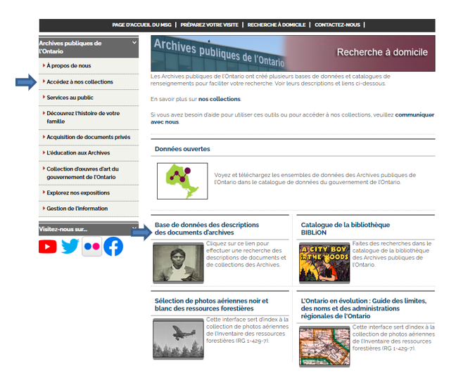

1. Cliquez sur le lien vers la version anglaise de la base de données.
2. Dans la base de données, cliquez sur « Advanced Search » (recherche avancée) :

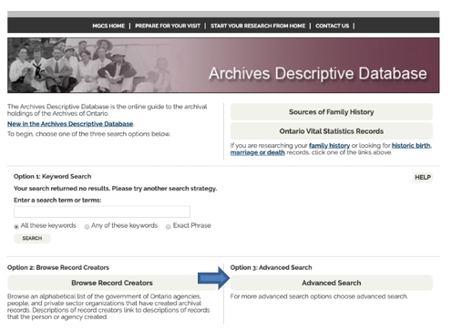

1. Dans la page « Advanced Search » (recherche avancée), cliquez sur « Search Groups of Archival Records » (rechercher des groupes de documents d’archives) :

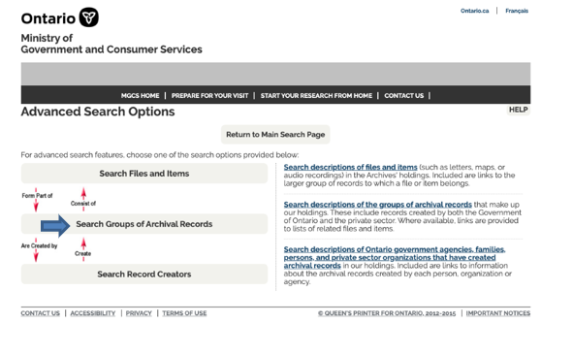

1. Dans la page « Search Groups of Archival Records » (rechercher des groupes de documents d’archives), saisissez dans le champ « Archival Reference Code » le code de référence (le numéro commençant par C, F ou RG).

# Pour nous joindre

Même si nous ne pouvons pas faire les recherches pour vous, notre personnel de référence est prêt à vous aider. Vous pouvez nous appeler ou nous envoyer vos demandes par la poste ou par courriel. Mieux encore, vous pouvez consulter les Archives publiques de l’Ontario.

**Téléphone : 416 327-1600 Sans frais (Ontario) : 1 800 668-9933**

**Courriel :** [Cliquez ici pour envoyer un courriel aux Archives publiques de l’Ontario](mailto:reference@ontario.ca). L’adresse électronique est la suivante : [reference@ontario.ca](mailto:reference@ontario.ca)

**Adresse : Archives publiques de l’Ontario, 134, boul. Ian Macdonald, Toronto (Ontario) M7A 2C5**

**Site Web**

Visitez notre site Web pour obtenir des renseignements sur nos collections et nos services, nos expositions en ligne et nos programmes éducatifs, ainsi que des liens vers nos comptes de médias sociaux. [Cliquez ici pour visiter notre site Web](http://www.ontario.ca/archives). Le site Web est [www.ontario.ca/archives](http://www.ontario.ca/archives).

**Guides des services à la clientèle et guides de recherche**

Nos guides contiennent des renseignements sur nos services, les chercheurs indépendants disponibles pour effectuer des recherches pour vous, et certains des documents les plus populaires.  [Cliquez ici pour consulter nos guides](http://www.archives.gov.on.ca/fr/access/research_guides.aspx). Pour trouver les « Guides et outils de recherche » sur notre site Web, cliquez sur « Accédez à nos collections ».

______________________________________________________________________

© Imprimeur de la Reine pour l’Ontario, 2020

Ces renseignements sont fournis à titre de service public. La date de la dernière mise à jour est indiquée au début de ce guide.  Les lecteurs devront dans la mesure du possible vérifier l’information avant de s’en servir.

1. Une série est un groupe de documents dans un fonds ou une collection, accumulés en lien avec une activité ou une fonction spécifique, ou groupés selon le type de documents.